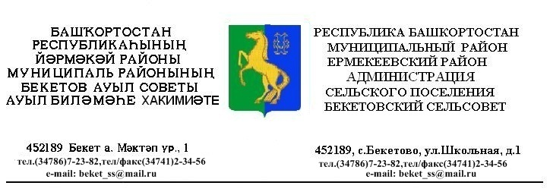

бойорок распоряжение

«24» декабрь 2012 й № 43 «24» декабря 2012 г.

Об определении должностного лица, ответственного
за рассмотрение вопросов правоприменительной практики
в Администрации сельского поселения Бекетовский сельсовет
муниципального района Ермекеевский район Республики
Башкортостан

Определить в соответствии с п. 2.1 статьи 6 Федерального закона от 21 ноября 2011 года № 329-ФЗ «О противодействии коррупции» должностным лицом, ответственным за рассмотрение не реже одного раза в квартал вопросов правоприменительной практики по результатам вступивших в законную силу решений судов, арбитражных судов о признании недействительными ненормативных правовых актов, незаконных решений и действий (бездействия) в Администрации сельского поселения Бекетовский сельсовет муниципального района Ермекеевский район Республики Башкортостан в целях выработки и принятия мер по предупреждению и устранению причин выявленных нарушений Ахметшину Фанузу Камиловну – управляющего делами Администрации сельского поселения Бекетовский сельсовет муниципального района Ермекеевский район Республики Башкортостан.

Глава сельского поселения З.З.Исламова

Согласовано
___________ Ф.К.Ахметшина

